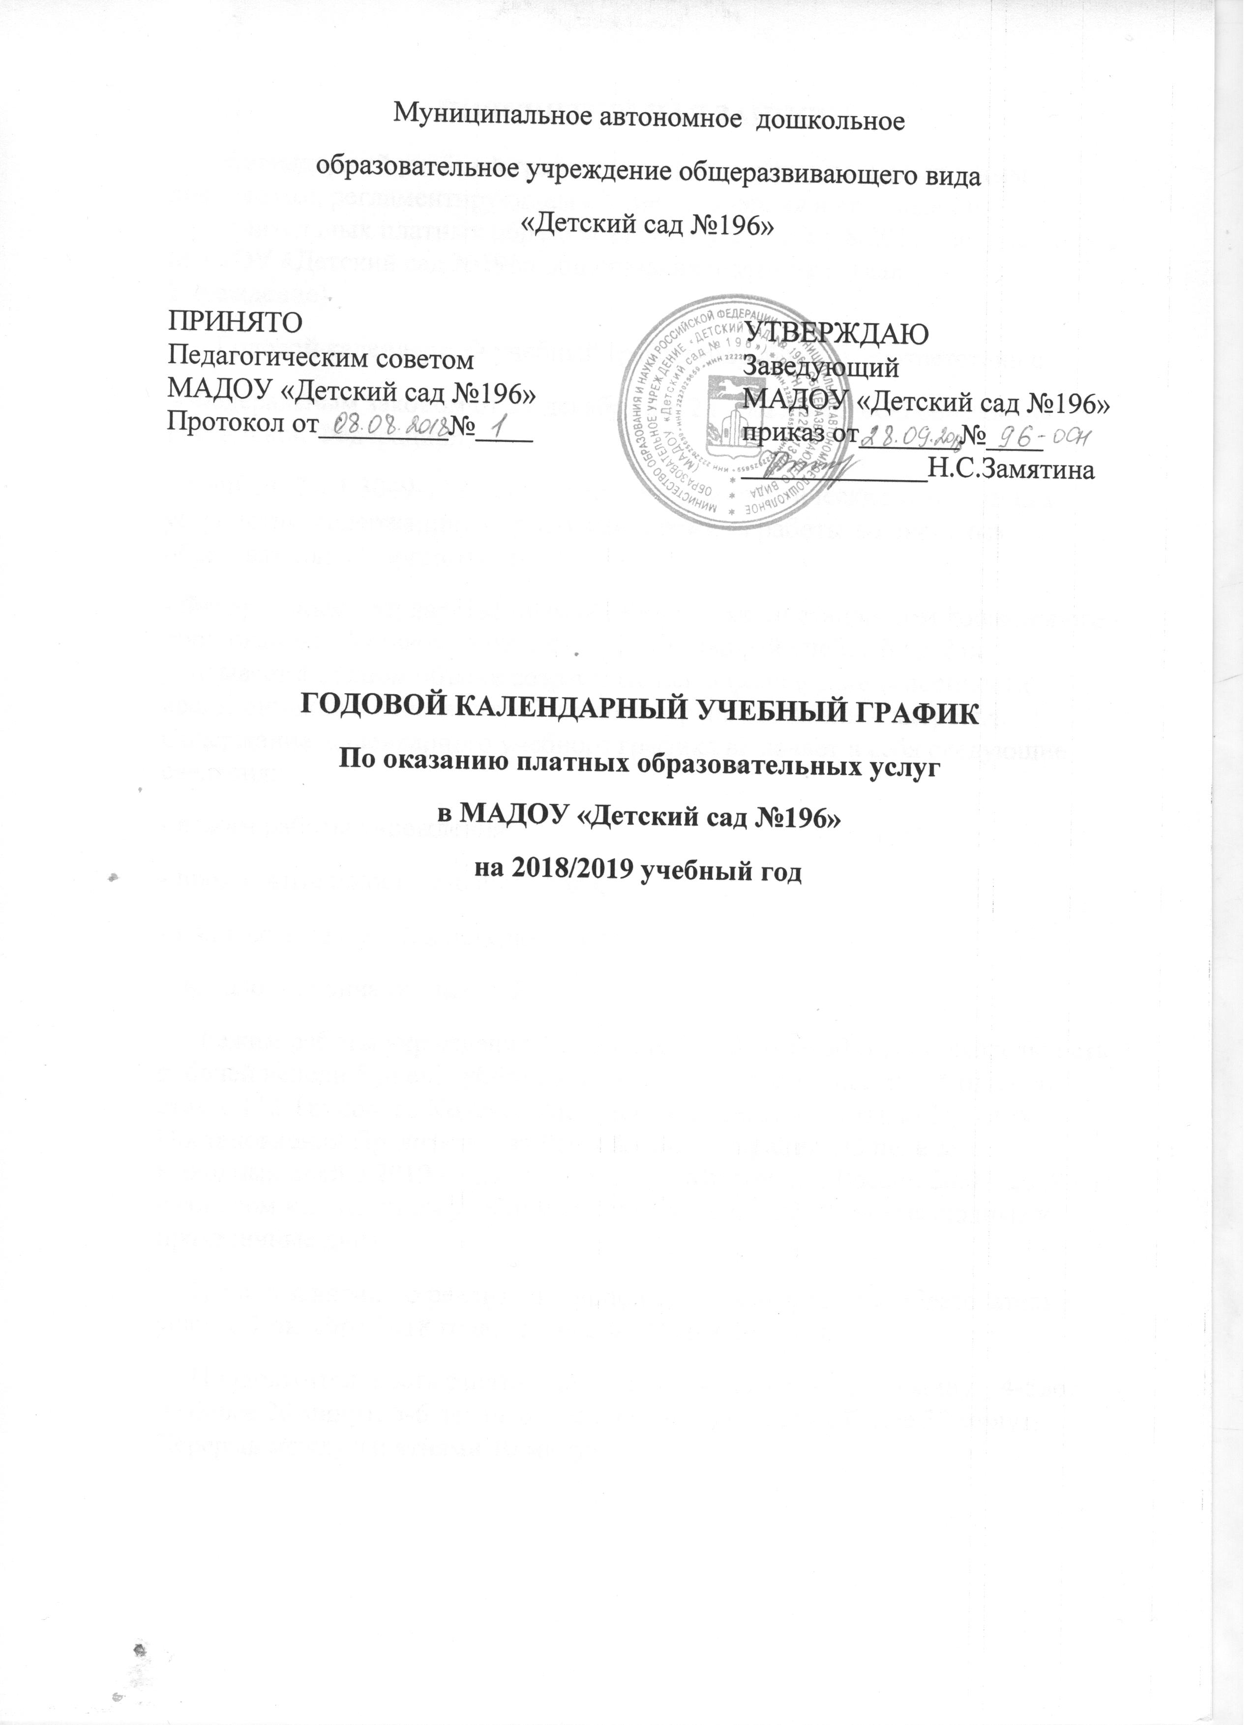

ПОЯСНИТЕЛЬНАЯ ЗАПИСКА
Календарный учебный график является локальным нормативным документом, регламентирующим общие требования к организации дополнительных платных образовательных услуг в 2018/2019 учебном году в МАДОУ «Детский сад №196» общеразвивающего вида (далее – Учреждение).
Годовой календарный учебный график разработан в соответствии с:
- Федеральным законом от 29 декабря 2012 г. №273-ФЗ «Об образовании в Российской Федерации»;
- СанПин 2.4.1.3049-13 «Санитарно – эпидемиологические требования к устройству, содержанию и организации режима работы дошкольных образовательных организаций»;
- Федеральным государственным образовательным стандартом дошкольного образования; - Уставом учреждения. Календарный учебный график учитывает в полном объеме возрастные психофизические особенности воспитанников и отвечает требованиям охраны их жизни и здоровья. Содержание календарного учебного графика включает в себя следующие сведения:
- режим работы учреждения;
- продолжительность учебного года;
- количество занятий в неделю, месяц;
- начало и окончание занятий;
Режим работы учреждения 12 часов (с 07.00 до 19.00),продолжительность рабочей недели 5 дней, суббота и воскресенье – выходные дни. Согласно статье 112 Трудового Кодекса Российской Федерации, а также Проекту Постановления Правительства Российской Федерации «О переносе выходных дней в 2019 году» (подготовлен Минтрудом России 20.07. 2018 г.) в годовом календарном учебном графике учтены нерабочие (выходные и праздничные дни).
Начало занятий по реализации дополнительных платных образовательных услуг с 1 октября 2018 года, окончание 31 мая 2019 года.
Продолжительность занятий для детей 3-4 лет не более 15 минут, 4-5лет не более 20 минут, 5-6 лет не более 25 минут, 6-7 лет не более 30 минут. Перерыв между занятиями 10 минут.
Календарный учебный график обсуждается и принимается Педагогическим советом и утверждается приказом заведующего учреждения. Все изменения, вносимые учреждением в календарный учебный график, утверждаются приказом заведующего образовательным учреждением по согласованию с Учредителем и доводятся до всех участников образовательного процесса. Учреждение в установленном законодательством Российской Федерации порядке несет ответственность за реализацию не в полном объеме образовательных программ в соответствии с календарным учебным графиком.
Содержание | Наименование платной образовательной услуги
Содержание | Студия  «Хореография» | Студия «Развивающие занятия с психологом» | Кружок «Шахматы» | Кружок «Творческая мастерская»
Продолжительность учебной недели | 5 дней, с 7.00 до 19.00 | 5 дней, с 7.00 до 19.00 | 5 дней, с 7.00 до 19.00 | 5 дней, с 7.00 до 19.00
Время работы учреждения | 12 часов | 12 часов | 12 часов | 12 часов
Нерабочие дни | Суббота, воскресенье, праздничные дни | Суббота, воскресенье, праздничные дни | Суббота, воскресенье, праздничные дни | Суббота, воскресенье, праздничные дни
Начало учебного года | 01.10.2018 | 01.10.2018 | 01.10.2018 | 01.10.2018
Окончание учебного года | 31.05.2019 | 31.05.2019 | 31.05.2019 | 31.05.2019
Период зимних каникул | 30.12.2018-08.01.2019 | 30.12.2018-08.01.2019 | 30.12.2018-08.01.2019 | 30.12.2018-08.01.2019
Продолжительность учебного года | 32 недели | 32 недели | 32 недели | 32 недели
Количество занятий в неделю/месяц/год | 2/8/64 | 2/8/64 | 2/8/64 | 2/8/64

